**GRAAD 4 Lewensvaardigheid - KWARTAAL 4**

**Naam en van: _______________________ Totaal: 30**

**Datum: ____________________ Tyd: 45 minute**

**INSTRUKSIES**

1. Lees die vrae aandagtig deur.
2. Beantwoord al die vrae.
3. Skryf netjies.

**___________________________________________________________________________**

**VRAAG 1**

Pas kolom B by kolom A. Skryf slegs die letter. (5)

|  |  |  |
| --- | --- | --- |
| **kolom A** | **antwoord** | **kolom B** |
| 1. Lugbesoedeling |  | 1. Dit is 'n virus. Hierdie virus veroorsaak 'n siekte genaamd vigs. |
| 1. boomplantdag |  | 1. Verkeersteken wat motorvoertuie opdrag gee om stil te hou. |
| 1. Waterbesoedeling |  | 1. Vind plaas wanneer gasse, stof en rook in die lug vrygestel word en dit besoedel. Dit is onveilig vir mense en diere om in te asem. |
| 1. MIV |  | 1. Die besoedeling van water, byvoorbeeld: grondwater, vars water, riviere, see en oseane. |
| 1. stop |  | 1. ‘n Dag waar individue en groepe aangemoedig word om bome te plant. |

___________________________________________________________________________

**VRAAG 2**

Is die volgende stellings waar of onwaar? As dit vals is verander die sin sodat hy korrek is.(5)

2.1. Kieme leef in plekke wat nie gereeld en behoorlik skoongemaak word nie. (1)

_____________________________________________________________________

2.2. Jy moet net jou tande een keer borsel per dag. (1)

______________________________________________________________________

2.3. Lekkers, gaskoeldrank en skyfies is sleg vir jou tande. (1)

______________________________________________________________________

2.4. Jou liggaam het nie gesonde kos nodig nie. (1)

______________________________________________________________________

2.5. Jy moet baie water drink elke dag. (1)

______________________________________________________________________

___________________________________________________________________________

**VRAAG 3**

Kyk na die prent en skryf 5 verkeersreëls. (5)

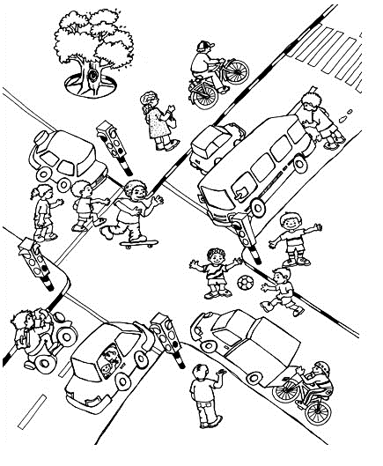

1. ____________________________________________________________________________________________
2. ____________________________________________________________________________________________
3. ____________________________________________________________________________________________
4. ____________________________________________________________________________________________
5. ____________________________________________________________________________________________

**VRAAG 4**

Voltooi die volgende sinne deur die woorde in die woord bank te gebruik. (4 x $\frac{1}{2})=2$

boelie angstig liefde

haat ontspanne

groepwerk

* 1. ____________ is 'n emosie wat ons laat gelukkig voel.
  2. Wanneer 'n persoon 'n ander persoon name noem, lelike gerugte versprei of hulle seermaak deur te skop, slaan en te stoot is hulle 'n _____________.
  3. Wanneer jy bang of senuweeagtig is. ____________
  4. Wanneer jy saamwerk en mekaar help, staan dit ​​bekend as _____________.

___________________________________________________________________________

**VRAAG 5**

Beantwoord die volgende vrae:

5.1. Waarvoor staan die volgende afkortings? (2)

1. MIV - ________________________________________________
2. Vigs - _______________________________________________

5.2. Hoe word MIV versprei? (2 x $\frac{1}{2})=1$

______________________________________________________________________

______________________________________________________________________

______________________________________________________________________

______________________________________________________________________

5.3. Kyk na die prente en skryf 3 maniere hoe MIV nie versprei word nie. (3)

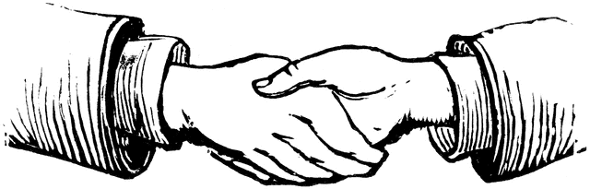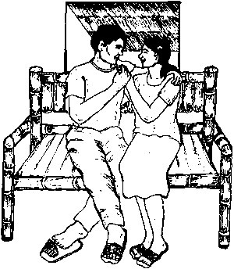

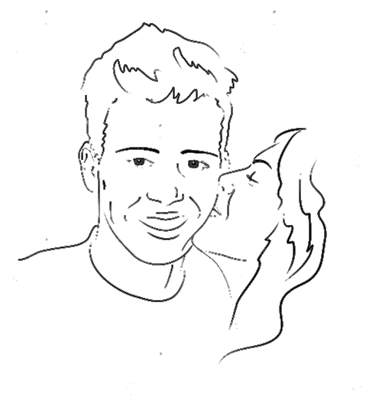

**__________________________________________________________________________________________________________________________________________________________________________________________________________________________________________________________________________________________________________________________________________________________________________________________________________________________________________________________________**

**VRAAG 6**

Kyk na die prente en skryf watter tipe besoedeling jy sien op die lyn. (3)

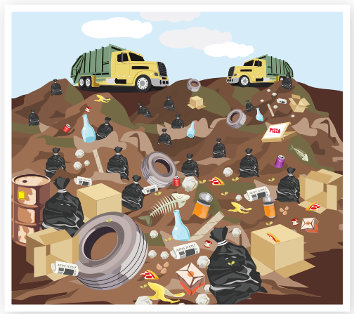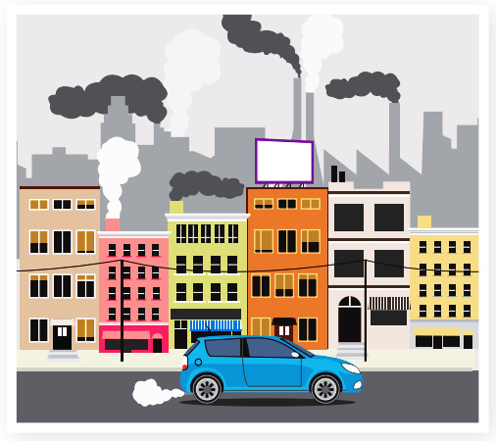

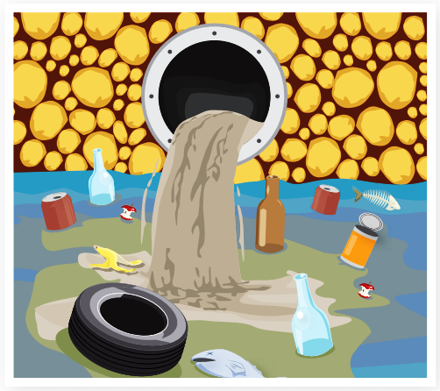

___________________________________________________________________________

**VRAAG 7**

Kyk na die simbole van elk van die onderstaande godsdienste. Skryf die letter van die simbool langs die korrekte godsdiens. (6 x $\frac{1}{2})=3$





d.

c.

e.

b.

a.

|  |  |
| --- | --- |
| **Godsdiens** | **simbool** |
| 1. Christen |  |
| 1. Hindoeïsme |  |
| 1. Boeddhisme |  |
| 1. Islam |  |
| 1. Judaïsme |  |

___________________________________________________________________________

**Totaal: ______ / 30**